TRƯỜNG ĐẠI HỌC CÔNG NGHIỆP TP. HCM

KHOA CÔNG NGHIỆ THÔNG TIN

-------------

***Lớp***:

***Nhóm***:

***Các thành viên***:

1. Nguyễn văn A
2. …
3. …
4. …
5. …

Năm học 2017 - 2018

**Đề tài:**

***Phân tích và thiết kế hệ thống website bán hàng online****.*

**Báo cáo tiểu luận**

**MÔN HỌC: PHÂN TÍCH THIẾT KẾ HỆ THỐNG**

**Mục lục**

Chương 1. Giới thiệu 3

1.1. Tổng quan (tính khả thi) 3

1.2. Mô tả hệ thống 3

1.3. Công cụ thực hiện 4

Chương 2. Phân tích hệ thống 5

2.1. Phân tích yêu cầu chức năng 5

2.1.1. Mô hình hóa yêu cầu chức năng 5

2.1.2. hgffghhgfhgf 6

2.1.3. Đặt tả use case (quy trình nghiệp vụ của từng chức năng) 6

2.2. Phân tích cấu trúc của hệ thống 9

2.2.1. Xác định quy tắc nghiệp vụ 9

2.2.2. Sơ đồ domain biểu diễn cấu trúc lưu trữ trong hệ thống 9

2.3. Xác định các yêu cầu phi chức năng của hệ thống 9

Chương 3. Thiết kế và hiện thực hệ thống 11

3.1. Gán trách nhiệm vào lớp 11

3.2. Cập nhật lại sơ đồ lớp 11

Chương 4. Đánh giá thiết kế hệ thống 12

**Kế hoạch thực hiện**

|  |  |  |  |
| --- | --- | --- | --- |
| Tuần | Công việc | Người thực hiện | Đánh giá của nhóm trưởng |
| 1 |  |  |  |
|  |  |  |  |
|  |  |  |  |
|  |  |  |  |
|  |  |  |  |
|  |  |  |  |

# Giới thiệu

## Tổng quan (tính khả thi)

Việc mua sắm trực tuyến đã trở thành một lựa chọn an toàn và phổ biến trong những năm qua, vì đa số người tiêu dùng đã tìm thấy sự thuận tiện và dễ dàng để chọn lựa cửa hàng, sự thoải mái trong việc mua bán và thanh toán. Một trong những yếu tố hấp dẫn nhất về mua sắm trực tuyến, là trong các kỳ nghỉ lễ, nó làm giảm bớt việc phải xếp hàng chờ đợi để tìm kiếm những mặt yêu thích trong các cửa hàng.

Những ưu thế của việc mua sắm trực tuyến đã làm thay thế được những bất tiện trong cách mua bán truyền thống. Người tiêu dùng, khi mua sắm trực tuyến, họ có thể mua sản phẩm được lựa chọn nhanh chóng bằng cách thực hiện một số cú nhấp chuột, họ có thể chọn và mua những mặt hàng yêu thích từ thị trường vô tận và không giới hạn do internet cung cấp, họ không cần phải đi đến các cửa hàng, và không bị giới hạn bởi giờ mở cửa, họ có thể đặt hàng mọi lúc, mọi nơi. và hơn nữa việc giao hàng có thể được yêu cầu không chỉ đến nơi cư trú mà còn ở nơi làm việc, do đó người tiêu dùng có thể mua sản phẩm với điều kiện thuận lợi nhất (giá cả, chất lượng, giảm giá khác) phù hợp với nhu cầu cá nhân

Theo một cuộc khảo sát toàn cầu gần đây do Công ty Nielsen thực hiện, hơn 85% dân số trên thế giới đã sử dụng Internet để mua hàng, tăng 40% so với hai năm trước và hơn một nửa số người dùng Internet là những người mua sắm trực tuyến thường xuyên.

Ưu thế của việc mua sắm trực tuyến ngày càng trở nên phổ biến. Nhóm mong muốn xây dựng một ứng dụng **Website bán hàng online** nhằm góp phần mang lạ sự tiện dùng cho người dùng.

## Mô tả hệ thống

**Website bán hàng online** là một cửa hàng thương mại điện tử, nơi mà các sản phẩm có thể được chọn lựa và đặt mua dễ dàng thông qua Internet. Khách hàng có thể duyệt qua danh mục và chọn các sản phẩm quan tâm. Khách hàng có thể xem thông tin chi tết của các mặt hàng, khách hàng cũng có thể so sánh các mặt hàng cùng loại của các nhà sản xuất khác nhau để chọn sản phẩm phù hợp nhất trước khi quyết định đặt hàng. Các sản phẩm đã chọn được đưa vào giỏ hàng. Tại thời điểm thanh toán, các mặt hàng trong giỏ hàng sẽ được trình bày dưới dạng đơn đặt hàng. Khi đó khách hàng phải cung cấp các thông tin để hoàn thành giao dịch.

Thông thường, khách hàng sẽ được yêu cầu điền hoặc chọn địa chỉ thanh toán, địa chỉ giao hàng, tùy chọn giao hàng và thông tin thanh toán như số thẻ tín dụng. Một thông báo e-mail được gửi đến khách hàng ngay sau khi thực hiện đặt hàng. Khách hàng cần phải có tài khoản trên website và phải đăng nhập khi thanh toán.

Khách hàng có thể thanh toán ngay khi đặt hàng hoặc sau 24h, nếu quá hạn thì hệ thống tự động hủy đơn hàng. Website cũng có chức năng cho phép khách hàng có thể gửi phàn hồi hoặc đánh giá sản phẩm.

Ngoài ra, hệ thống website có chức năng giúp các nhân viên thường xuyên cập nhật những sản phẩm mới theo nhiều chủng loại, của các nhà sản xuất khác nhau, chức năng quản lý các đơn đặt hàng của khách hàng, thống kê doanh thu bán hàng.

Website phải có giao diện thân thiện với người dùng, thời gian đáp trả nhanh, thông tin được bảo mật, độ tin cậy cao, … (bổ sung vào)

## Công cụ thực hiện

* Nêu những công cụ dùng thiết kế website
* Công cụ lưu trữ dữ liệu
* Công cụ thiết kế bản vẽ

# Phân tích hệ thống

## Phân tích yêu cầu chức năng

*(dựa vào phần mô tả, phân tích yêu cầu chức năng của từng nhóm người dùng tneo mẫu bên dưới)*

*Ví dụ:*

*Khách hàng:*

* *Website cung cấp chức năng cho phép khách hàng có thể tìm thông tin về các sản phẩm cần mua, khách hàng có thể tìm theo loại, hoặc theo nhà sản xuất, …*
* *Khi tìm kiếm sản phẩm phù hợp, khách hàng đưa vào giỏ hàng, và tiếp tục các sản phẩm khác, khi kết thúc, khách hàng chọn đặt hàng và xem thông tin đơn đặt hàng.*
* *….*

### Mô hình hóa yêu cầu chức năng

*(Sau khi phân tích và xác định tất cả yêu cầu chức năng của hệ thống, sử dụng UML để mô hình hóa yêu cầu chức năng của hệ thống- vẽ sơ đồ use case tại đây)*

*VD:*

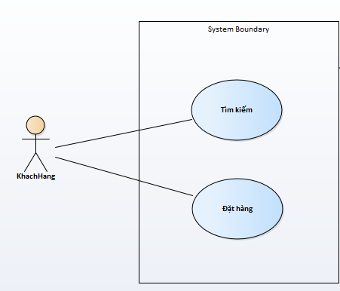

### Đặt tả use case (quy trình nghiệp vụ của từng chức năng)

*(Mỗi use case viết một bảng đặc tả theo form bên dưới)*

*VD:*

1. ***Đặc tả use case tìm kiếm sản phầm***

* **Tên use case**: Tìm kiếm
* **Mô tả**: chức năng tìm kiếm giúp khách hàng có thể tìm một sản phẩm theo loại, theo tên hoặc theo nhà sản xuất
* **Actor:** Khách hàng
* **Tiền điều kiện**: (*tiền điều kện là điều kiện cẩn phải thỏa mãn trước khi thực hiện use case)* Không
* **Hậu điều kiện**: *(những thay đổi trong hệ thống sau khi thực hiện use case)* không.
* **Luồng sự kiện cơ bản:**
  1. **Khách hàng** chọn một **loại sản phầm** trong danh mục loại sản phẩm

**2.1. Hệ thống** hiển thị danh sách **sản phẩm** theo loại được chọn

**3.1. Khách hàng** chọn một sản phẩm trong danh sách

**4.1. Hệ thống** hiển thị **thông tin chi tiết sản phẩm**

* 1. **Hoặc khách hàng** nhập tên sản phẩm trong ô **Tìm kiếm** và click nút **Tìm**

**2.2. Hệ thống** hiển thị **thông tin chi tiết sản phẩm.**

* **Luồng sự kiện thay thế**

**2.1. a. Hệ thống** thông báo không có **sản phẩm** theo loại được chọn

**2.2. a. Hệ thống** thông báo không có **sản phẩm**.

1. ***Sơ đồ activity biểu diễn chức năng tìm kiếm***



1. ***Sơ đồ tuần tự biểu diễn chức năng tìm kiếm (mức phân tích)***

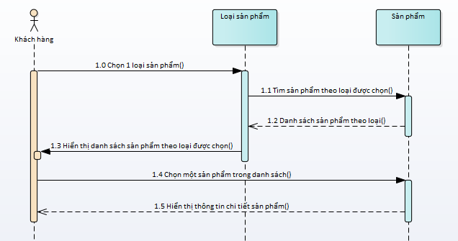

1. ***Sơ đồ tuần tự sử dụng lớp phân tích***

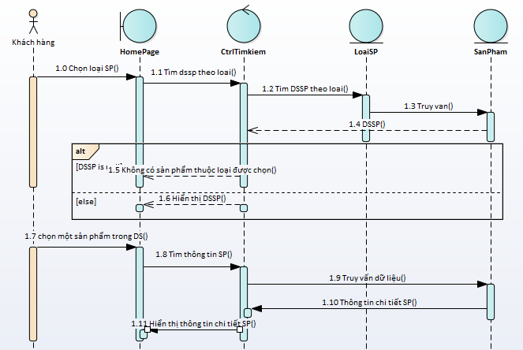

## Phân tích cấu trúc của hệ thống

### Xác định quy tắc nghiệp vụ

Một khách hàng có thể đặt nhiều đơn hàng, khách hàng có đặt hàng thì thông tin khách hàng được lưu vào hệ thống. Một đơn hàng có thể đặt nhiều mặt hàng, số lượng phải là số dương. Một mặt hàng có thể có nhiều đơn đặt hàng, một nhân viên có thể quản lý nhiều đơn đặt hàng, một đơn đặt hàng chỉ thuộc một nhân viên quản lý, một mặt hàng có thể được sản xuất bởi một nhà sản xuất, một nhà sản xuất có thể sản xuất nhiều mặt hàng… (bổ sung thêm)

### Sơ đồ domain biểu diễn cấu trúc lưu trữ trong hệ thống

*(Bổ sung thuộc tính của các lớp khái niệm trong phần mô tả và sau đó bổ sung các thuộc tính của các lớp trong sơ đồ domain)*

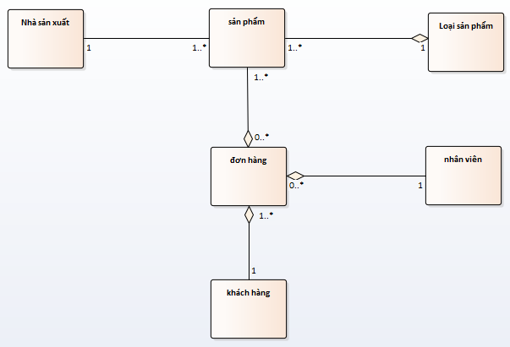

## Xác định các yêu cầu phi chức năng của hệ thống

*Dựa vào mô tả của hệ thống, xác định các yêu cầu phi chức năng, nếu trong phần mô tả thiếu thì bổ sung vào*

*VD:*

*Hệ thống phải chạy ổn định, thời gian đáp trả nhanh*

*….*

# Thiết kế và hiện thực hệ thống

## Gán trách nhiệm vào lớp

Từ các sơ đồ tuần tự mức phân tích, chuyển các thông điệp tương tác giữa các lớp thành các phương thức, gán phương thức vào các lớp tương ứng của mỗi use case

## Cập nhật lại sơ đồ lớp

Tổng hợp tất cả các sơ đồ lớp của từng use case

## Hiện thực

### Giao diện

### Hiện thực chức năng tìm kiếm

# Đánh giá thiết kế hệ thống